# 关于西安市市场监管综合执法支队后勤综合服务管理项目的中标公告

一、项目编号：XCZX2023-0065

核准编号：ZCBN-西安市-2023-01082

二、项目名称：西安市市场监管综合执法支队后勤综合服务管理

三、中标信息

服务商名称：陕西汉安物业管理服务有限公司

服务商地址：陕西省西安市未央区草滩镇长庆未央湖花园小区

中标金额：2046592.00元

联系人：车晓舟

联系电话：15902911885

四、主要标的信息

|  |
| --- |
| 服务类 |
| **名称：**西安市市场监管综合执法支队后勤综合服务管理  **服务范围：**辖区内的建筑（含库房）、设备设施（配电系统、光伏发电系统、给排水系统、太阳能热水系统、中央空调系统、消防系统、通风系统、监控系统、电梯系统、建筑智能化系统、车库管理系统、音响灯光系统、广播系统、会议系统等详见招标文件第三章。  **服务内容：**详见招标文件第三章。  **服务要求：**安保服务要求：1、一楼大厅，工作时间执勤，做好办事人员业务指引工作，随时关注大厅动态，发现隐患及时处置或上报；2、办公楼出入口，工作时间执勤，对上楼人员通报、登记，非工作时间关闭卷帘门等详见招标文件第三章。  **服务标准：**详见招标文件第三章。  **服务时间：**一年，以双方签订合同时约定的起止时间为准。 |

五、评审专家名单：韩治、张勇、王文、陈燕、刘惠勤。

六、公告期限：自本公告发布之日起1个工作日。

七、其他补充事宜

1、本项目为专门面向中小企业采购项目，中标服务商性质详见附件。

2、请中标服务商于本项目公告期届满之日起，在西安市公共资源交易中心网站——企业端下载该项目电子版成交通知书，同时须前往西安市公共资源交易中心八楼提交纸质响应文件一正两副，内容与电子响应文件完全一致。

八、凡对本次公告内容提出询问，请按以下方式联系。

1.采购人信息

名 称：西安市工商行政管理局旅游市场监督管理分局

地 址：西安市碑林区测绘东路与友谊东路十字

联系方式：029-87823018

2.采购代理机构信息

名 称：西安市市级单位政府采购中心

地　 址：西安市未央区文景北路16号白桦林国际B座

联系方式：029-86510029 86510365转分机80852

3.项目联系方式

项目联系人：吴老师

电　 话：029-86510029 86510365转分机80870

九、附件

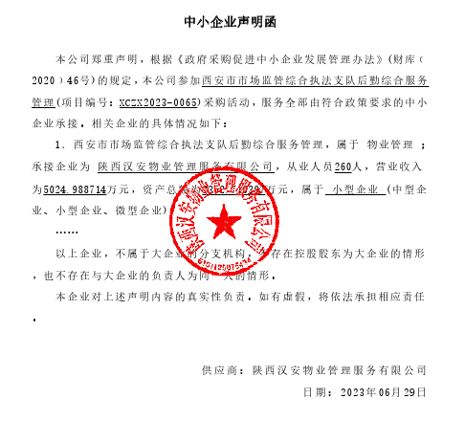

西安市市级单位政府采购中心

2023年7月6日